Weltdiabetestag:
Sachsen-Anhalt hat die meisten Diabetiker
Tipps für weniger Zucker im Alltag
11. November 2020 / Magdeburg – In Sachsen-Anhalt liegt der Anteil der Menschen mit Typ 2-Diabetes mit 12,9 Prozent deutlich über dem bundesweiten Durchschnitt von 8,6 Prozent. Es ist damit das Bundesland mit dem höchsten Anteil an Diabetikern in der Bevölkerung. Darauf macht die AOK Sachsen-Anhalt anlässlich des Weltdiabetestages aufmerksam. Um die Krankheit einzudämmen, sieht die AOK vor allem Prävention und einen bewussten Umgang mit Zucker als wichtigste Maßnahmen.
Der Typ 2 ist die häufigste Diabetes-Krankheitsform. Nach Daten des AOK-Gesundheitsatlas Diabetes mellitus Typ 2 hat Sachsen-Anhalt die meisten Diabetiker. Das Spektrum reicht von einem Anteil von 10,5 Prozent in Halle bis zu 14,7 Prozent im Burgenlandkreis. Im bundesweiten Vergleich der Städte unter 500.000 Einwohner verzeichnet Magdeburg mit einem Diabetikeranteil von 11,5 Prozent sogar die zweithöchste Häufigkeit nach Chemnitz (11,7 Prozent). Halle liegt auf Platz 4.
Gesunder Lebensstil entscheidend
Die Ursachen für Diabetes Typ 2 sind vielschichtig. Mit zunehmendem Alter steigt das Risiko, an der sogenannten „Zuckerkrankheit“ zu erkranken, deutlich an. Von insgesamt 288.000 Menschen in Sachsen-Anhalt mit Typ 2-Diabetes sind mehr als die Hälfte über 70 Jahre alt. „Weitere Hauptrisikofaktoren sind aber auch Fettleibigkeit (Adipositas), Bewegungsarmut, ungesunde Ernährung und Rauchen“, sagt Anna Mahler, Pressesprecherin der AOK Sachsen-Anhalt.

Für die AOK Sachsen-Anhalt spielt deshalb neben effektiven Therapie- und Betreuungsangeboten die Prävention eine entscheidende Rolle, die Krankheit einzudämmen. Hierbei sind vor allem die Lebensstil-Faktoren entscheidend: ausreichende Bewegung, gesunde Ernährung und der Abbau von Übergewicht.
Nicht in die Zuckerfalle tappen
Zudem brauchen die Menschen ein Gespür dafür, wieviel Zucker in Lebensmitteln steckt. Mahler: „In Deutschland wird zu viel Zucker konsumiert. 95 Gramm nimmt jeder Deutsche im Schnitt pro Tag zu sich. Die Weltgesundheitsorganisation empfiehlt einen Grenzwert von nicht mehr als 50 Gramm pro Tag.“
Ein häufiger Grund sei einfach auch Unwissenheit: „92 Prozent der Eltern unterschätzen zum Beispiel die Zuckermenge in einem Joghurt. Und Zucker versteckt sich auch in herzhaften Lebensmitteln – und auf dem Etikett hinter anderen Namen“, so Mahler.
für den Süßmacher gibt es 70 unterschiedliche Begriffe, wie die Verbraucherzentralen in Deutschland mitteilen. Beispiel: eine mit Schokolade überzogene gefüllte Waffel enthält elf Zutaten, die zum Zuckergehalt beitragen. neben Zucker – dieser Begriff bezieht sich nur auf Rüben- und Rohrzucker – sind das Glukose-Fruktose-Sirup, Glukosesirup, karamellisierter Zucker, Maltodextrin, Milchzucker, Molkenerzeugnis, Süßmolkenpulver, Vollmilchpulver, Magermilchpulver und gezuckerte Kondensmilch.
Dass wir zu viel Zucker konsumieren, zeigt auch die AOK-Cerealienstudie. Gerade die an Jüngere gerichteten Cerealien sind viel zu süß. 99 Prozent der gekauften Produkte liegen über dem Richtwert der WHO von maximal 15 Gramm Zucker pro 100 Gramm. Durchschnittlich enthalten Kindercerealien 27 Gramm Zucker je 100 Gramm. Dabei machen überzuckerte Kindercerealien 39 Prozent der insgesamt von Familien gekauften Frühstückscerealien aus.
Die süßen Fallen kann man am besten umgehen, indem man auf Fertigprodukte verzichtet und möglichst viele unverarbeitete und frische Lebensmittel zu sich nimmt, wie Obst, Gemüse, Vollkornprodukte. „Diese ballaststoffreichen Lebensmittel lassen den Blutzuckerspiegel sanfter ansteigen und wieder absinken als zuckerreiche Produkte“, so Mahler. „Sie sättigen deshalb besser und liefern gleichzeitig noch wertvolle Vitamine, Mineralstoffe und Spurenelemente.“

8 Tipps für weniger Zucker im Alltag:
- Äpfel, getrocknete Feigen, Datteln oder Nüsse können den Heißhunger auf Süßes meist besser bezwingen als ein Schokoriegel.
- Richtig genießen: Süßigkeiten langsam kauen oder lutschen – so ist man schon mit weniger zufrieden.
- Zu den Hauptmahlzeiten ausreichend essen und die Lust auf Süßes gleich im Anschluss stillen.
- Süßigkeiten portionieren, etwa nur drei Kekse auf einem Teller anrichten, den Rest der Packung weglegen.
- Statt zu Müslimischungen zu Haferflocken greifen, Fruchtsäfte oder Limonade mit zwei Drittel Wasser verdünnen oder gleich auf Wasser oder Tee umsteigen, Fruchtjoghurt mit Naturjoghurt mischen oder Naturjoghurt mit frischen Früchten selbst zubereiten.
- Beim Backen kann ein Teil der Zuckermenge durch eine zerdrückte Banane oder Apfelmus ersetzt werden.
- Alltagsgewohnheiten hinterfragen: dienen Süßigkeiten als Trost bei Stress, Frust, Traurigkeit, Langeweile oder als Belohnung? Was kann stattdessen getan werden? Vielleicht hilft ein Anruf bei einer Freundin oder ein Spaziergang, um Frust abzubauen.
- Eine Heißhunger-Attacke dauert meist nur 15 bis 20 Minuten: die kritische Phase kann oft auch mit Wassertrinken überwunden werden
Hinweis für die Redaktionen:
Für Ihre Berichterstattung in Verbindung mit dieser Pressemitteilung können Sie das beigefügte Foto bei Angabe des Bildnachweises kostenfrei verwenden.

Foto: Im Fruchtjoghurt steckt viel Zucker, mehr als man schätzt Bildnachweis: AOK-Mediendienst

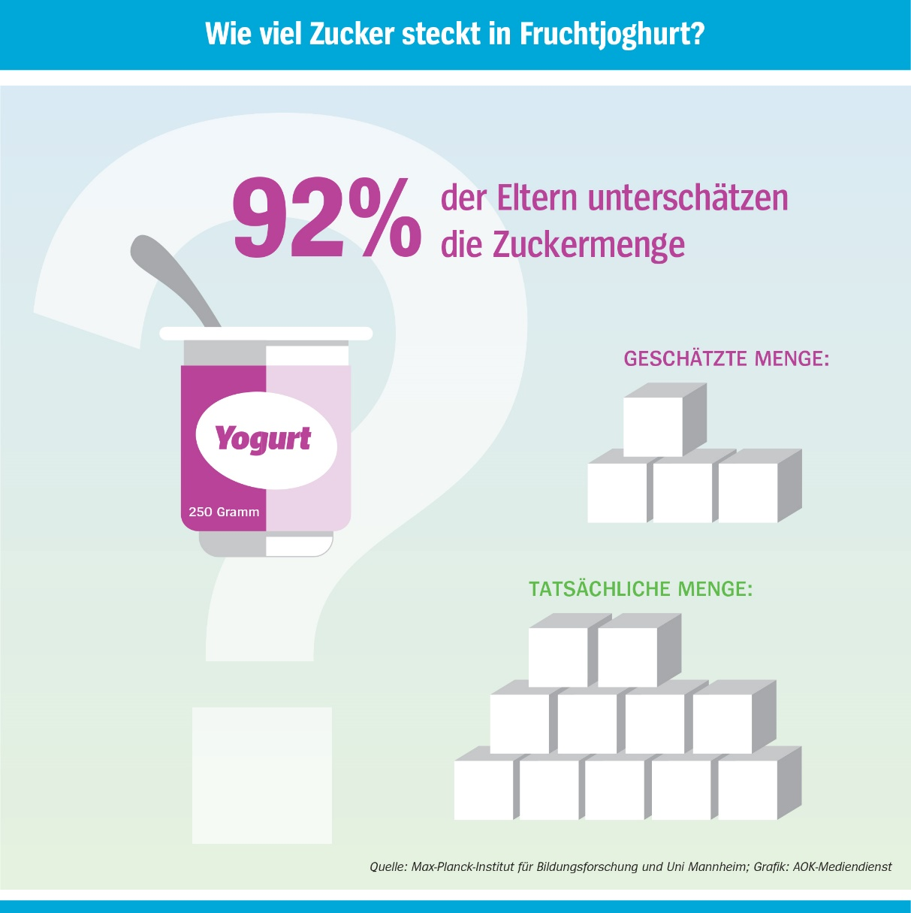
Bildnachweis: AOK-Mediendienst

Foto: Anna Mahler, Pressesprecherin der AOK Sachsen-Anhalt. Bildnachweis: Mahler / AOK Sachsen-Anhalt

